**TEKNOFEST**

**HAVACILIK, UZAY VE TEKNOLOJİ FESTİVALİ**

**TAKIM ADI**

**HEALER AI**

**PROJE ADI**

**Bilgisayarlı Görüyle Hastalık Tespiti Kategorisi**

Proje özeti:

Alperen Erdoğan tarafından bize verilen bir veri seti vardı. Bu veri setini kullanarak bizden alzheimerin evrelerini tahmin etmeye çalışan bir model yapmamız istendi. Biz Healer AI takımı olarak bir model eğittik ve bunu da bu sunumda sunacağız. Öncelikle veri setimizin içerisinde 10 özelliği bulunan 373 adet veri vardır. Bu verilerin içerisinde farklı özellikler ve bu özelliklerinde sahip oldukları hastalık evreleri mevcuttur. Bu hastalık evreleri sadece bir özelliğe bağlı olmayıp, çeşitli nedenlere de bağlıdır. Bu nedenler;

* **Yas**
* **Cinsiyet**
* **EDUC(Eğitim)**
* **SES(sosyo ekonomik durum)**
* **MMSE**
* **CDR**
* **eTIV**
* **nWBV**
* **ASF**

Projemize ilk olarak kütüphanelerimizi import ederek başladık. NumPy, Pandas, Tensorflow, Matplotlib ve Seaborn modülünü kullandık. Veri setimiz bizlere csv formatında verilmiş olup biz bu dosyayı pandas kütüphanesindeki read_csv fonksiyonu ile aktardık ve daha sonra bir dataframe yaptık.

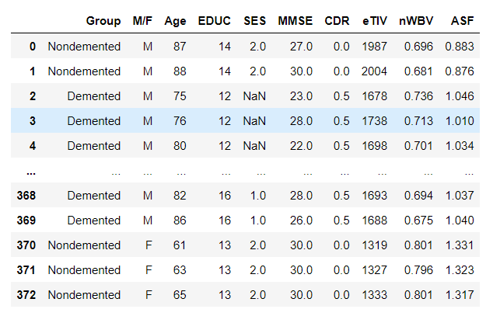

Daha sonra verilerimizin özelliklerini inceledik ve içerisinde boş veri olup olmadığını kontrol ettik. Veri setimizde eksik veri olduğu kanısına vardık ve bu eksik veriler hangi kolonda ve kaç tane olduğunu tespit ettik. Daha sonra bu eksik verileri hangi formatta silip ya da doldurabileceğimizi kararlaştırdık. Ve eksik değerleri ortalama bir değerle doldurabileceğimiz kanısına vardık ve eksik verileri doldurduk. Daha sonra bizlere kategorik olarak gelen verilerimiz vardı ve bunları numeric verilere dönüştürdük. Farklı yöntemler denedik ve hata aldık. En doğru sonucu map methodu ile aldık ve verilerimizi sayısal verilere çevirdik. Özelliklerimizin evrelerimizi nasıl etkilediğini görmek için bir corr grafiği oluşturduk. Böylelikle hangi verinin ne yönde etkilediğini görmüş olduk.

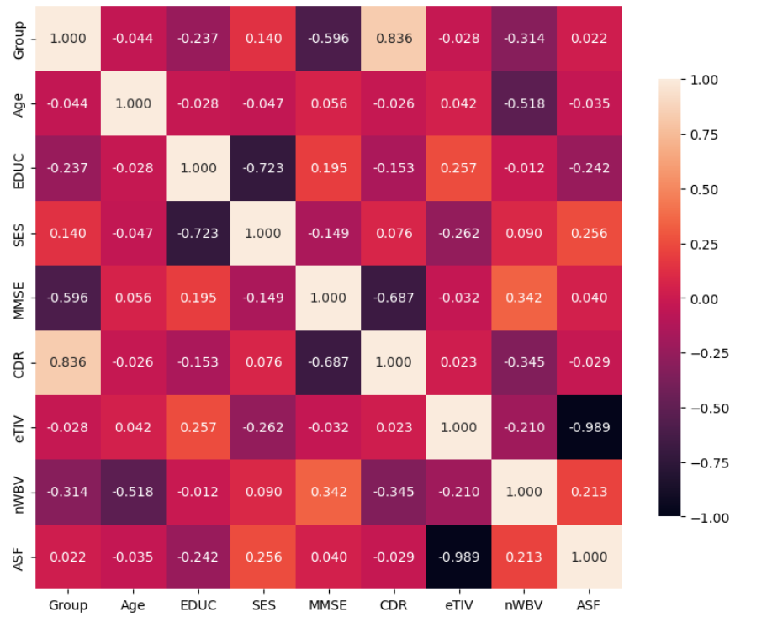metin, ekran görüntüsü, çizgi, öykü gelişim çizgisi; kumpas; grafiğini çıkarma içeren bir resim

Açıklama otomatik olarak oluşturuldu

Aşağıda özelliklerimize ait çeşitli formlarda grafikler bulunmaktadır.

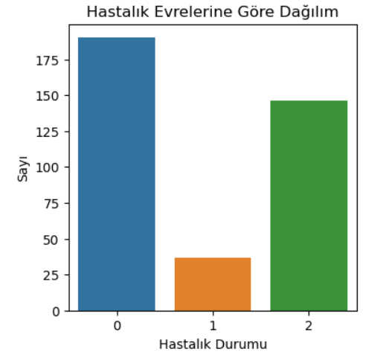diyagram, dikdörtgen, metin, ekran görüntüsü içeren bir resim

Açıklama otomatik olarak oluşturuldumetin, yazı tipi, ekran görüntüsü, diyagram içeren bir resim

Açıklama otomatik olarak oluşturuldumetin, yazı tipi, ekran görüntüsü, diyagram içeren bir resim

Açıklama otomatik olarak oluşturuldu

diyagram, öykü gelişim çizgisi; kumpas; grafiğini çıkarma, çizgi, tasarım içeren bir resim

Açıklama otomatik olarak oluşturuldu

Grafikleştirme işlemini bitirdik. Bundan sonra verilerimizi ayırmaya başladık.

Bu verilerimizin %33’u test, %67’i train olacak şekilde ayırdık. Verilerimizi transform ettik. Daha küçük aralıklarla çalıştık. Modelimizi oluşturmaya başladık, multiple linear regressionı kullandık çünkü bizim evrelerimiz tek bir özelliğe bağlı değil birden fazla özelliğe bağlı idi. Aktivasyon fonksiyonumuz ; relu , optimizer; adam ve loss değerimiz için mse , metrics değerimiz için mae kullandık. Epoch değerimizi 300, batch size değerimizi 32 alarak daha doğru sonuçlar aldık.

Daha sonra modelin kendi analizini yapması istedik.

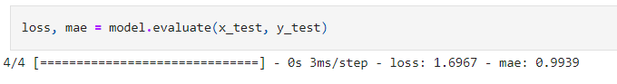

Mulitple linear regression da bir linear regression sayıldığı için LinearRegression kütüphanesini kullanarak ilk önce modelimizi eğitip sonra bu eğittiklerini uygulamasını istedik. Artık modelimize yavaş yavaş tahmin yaptırmaya başladık ve bunun için kolonları ayırdık. Bizden asıl istenen grup kolonu ayrı bir değişkene geri kalan kolonlar ayrı bir değişkene atıldı ve tekrardan verileri ayırarak, eğittik. Bu regresyon modelinde p-value önemli olduğu için 0.05 üzerinde bulunan ve kötü etkileyen kolonu düşürdük.

metin, ekran görüntüsü, yazı tipi, sayı, numara içeren bir resim

Açıklama otomatik olarak oluşturuldu

Bize verilen ve bulmamızı istenen değerler aşağıdaki gibidir.

metin, ekran görüntüsü, yazı tipi, sayı, numara içeren bir resim

Açıklama otomatik olarak oluşturuldu